Упражнения для улучшения межполушарного взаимодействия.
«ХАСТЫ».
Воспроизводятся одна за другой ряд ручных поз
5-7 мин. в день
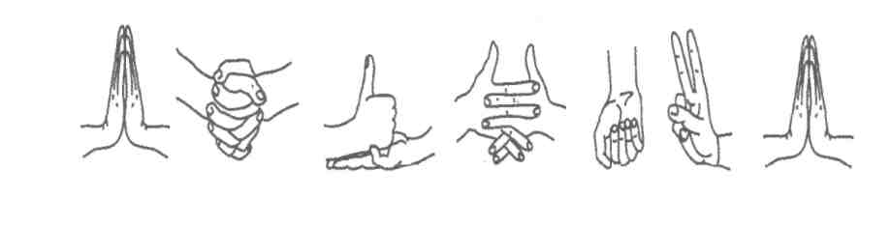
«ВЕРЕВОЧКА»
Поочередно правой и левой рукой браться за воображаемую веревку и тянуть ее на себя.
«КОЛЕЧКО»
Поочередно как можно быстрее перебирать пальцы рук, соединяя в кольцо с большим пальцем. В прямом и обратном направлении.
«КУЛАК-РЕБРО-ЛАДОНЬ»
Менять позу руки 8-10 раз.
«ЗЕРКАЛЬНОЕ РИСОВАНИЕ».
Рисовать на бумаге обоими руками зеркально-
симметричные рисунки.
«ЗМЕЙКА»
Сцепить пальцы в замок, вывернуть кисти к себе. Двигать пальцем, который называют.
«ГОРИЗОНТАЛЬНАЯ ВОСЬМЕРКА»
Вытянутой рукой (указательным пальцем) нарисовать максимально возможную горизонтальную восьмерку. Траекторию можно повторять языком.
«АССОЦИАЦИИ - КЛАССИФИКАЦИИ»
Водящий бросает мяч одному из участников, называя слово. Поймавший называет свою ассоциацию на это слово и передает мяч другому.
«ВЗРЫВАТЕЛЬ ПОЛУШАРИЙ»
Ведущий показывает символы, участники выполняют действия
МУ МЯУ ХРЮ КРЯ

ХЛОПОК РУКИ В ЗАМОК ТОПАЕМ РУКИ К УШАМ

